C1.3.4.1 Mettre au point une procédure d’installation d’une solution

Procédure d’installation GLPI

Objet de la procédure

Indiquer la version du logiciel

Date et rédacteur :

Pré requis :

Ex : ram >= 32go , Windows 7 ou 10 , avoir le master d’installation, compte admin

Numérotation des pages

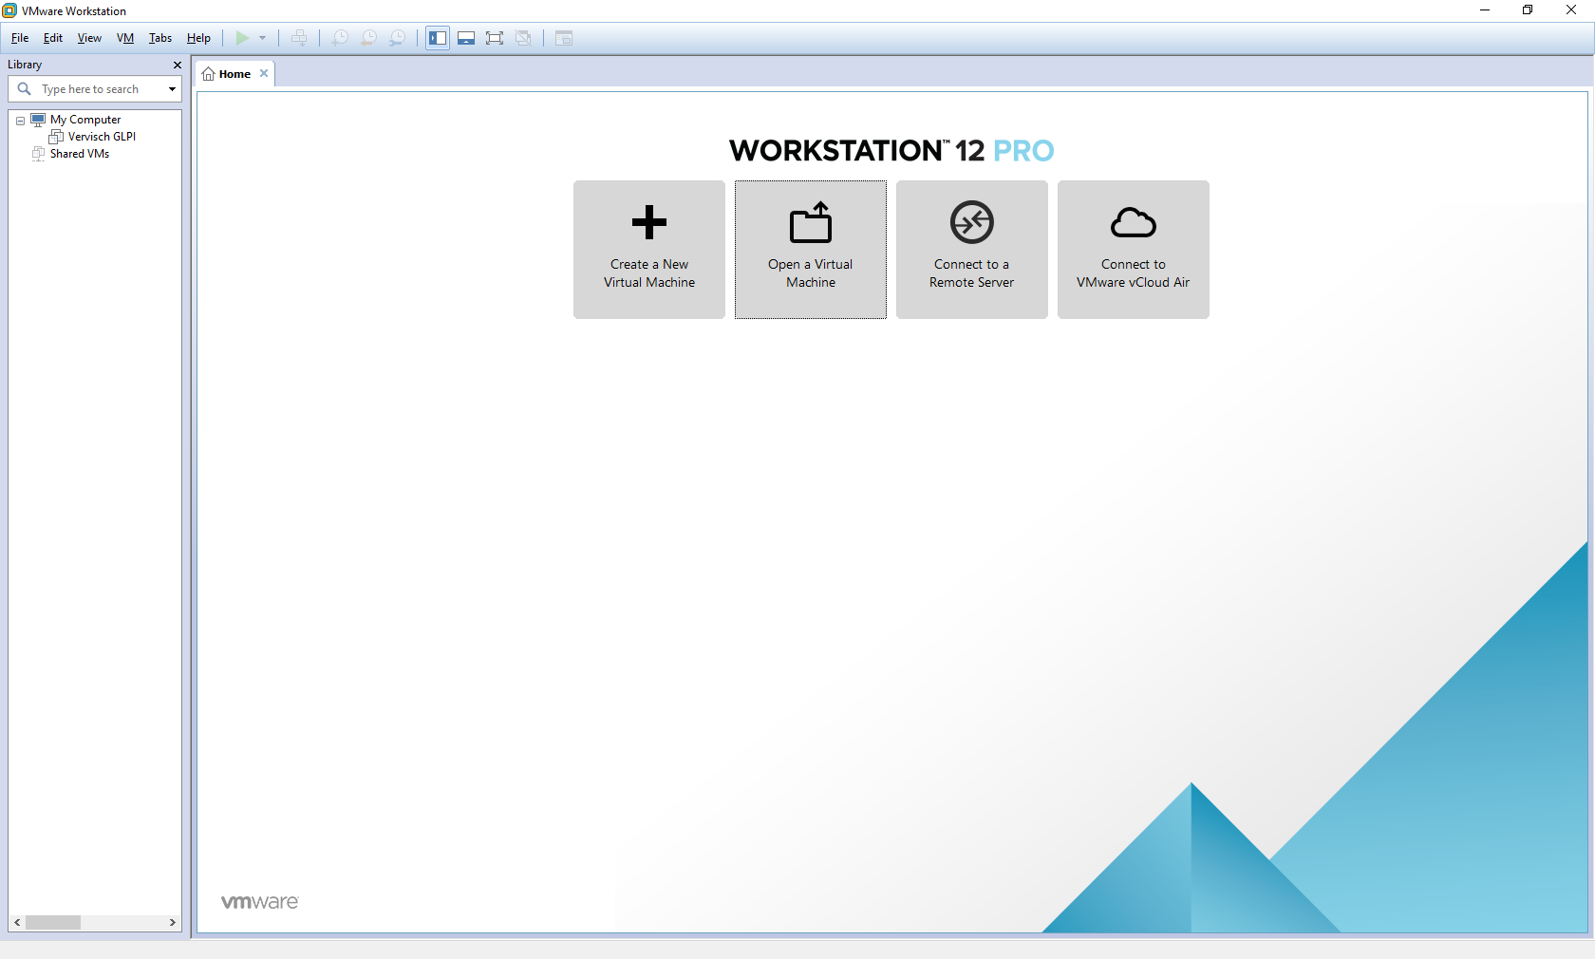

Ouvrir la vm

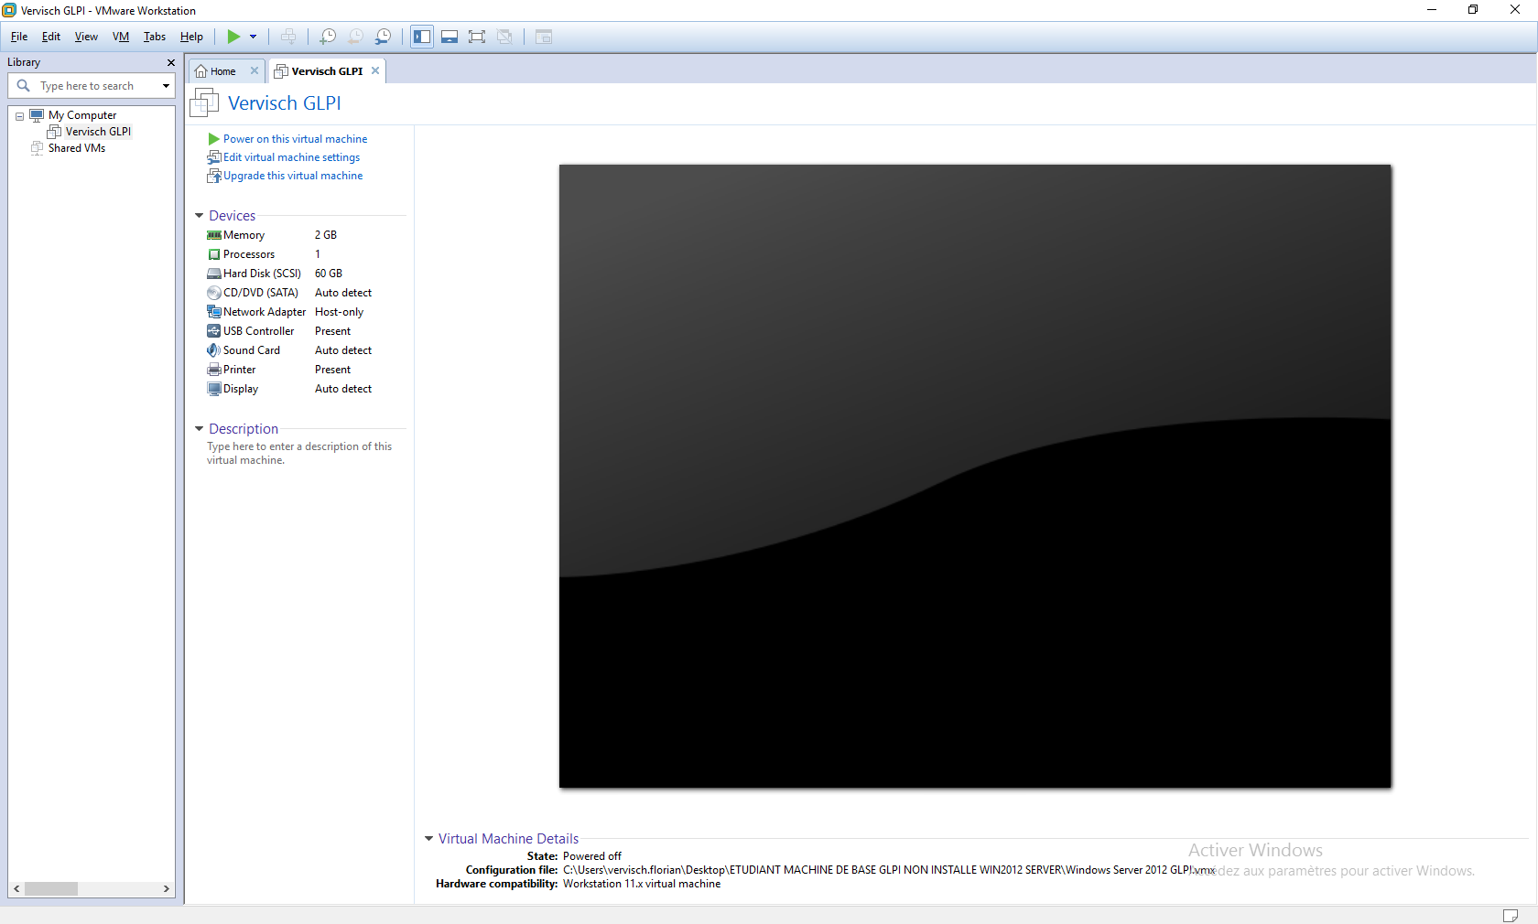

Clique droit setting

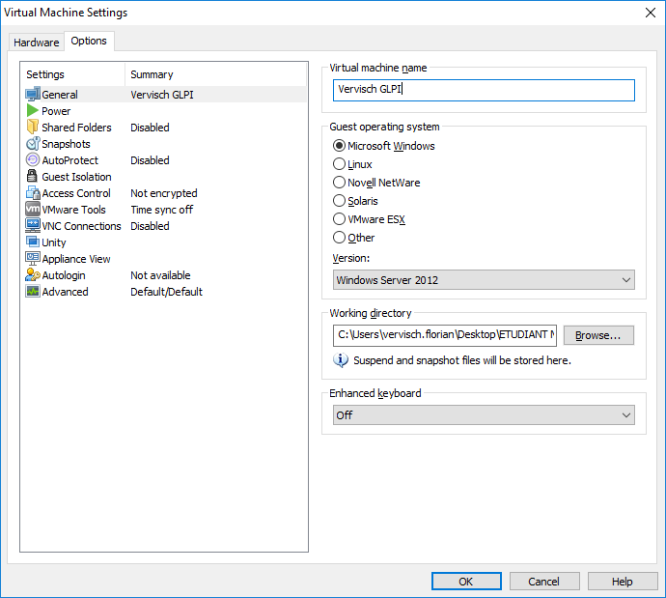

Renommer la machine virtuelle

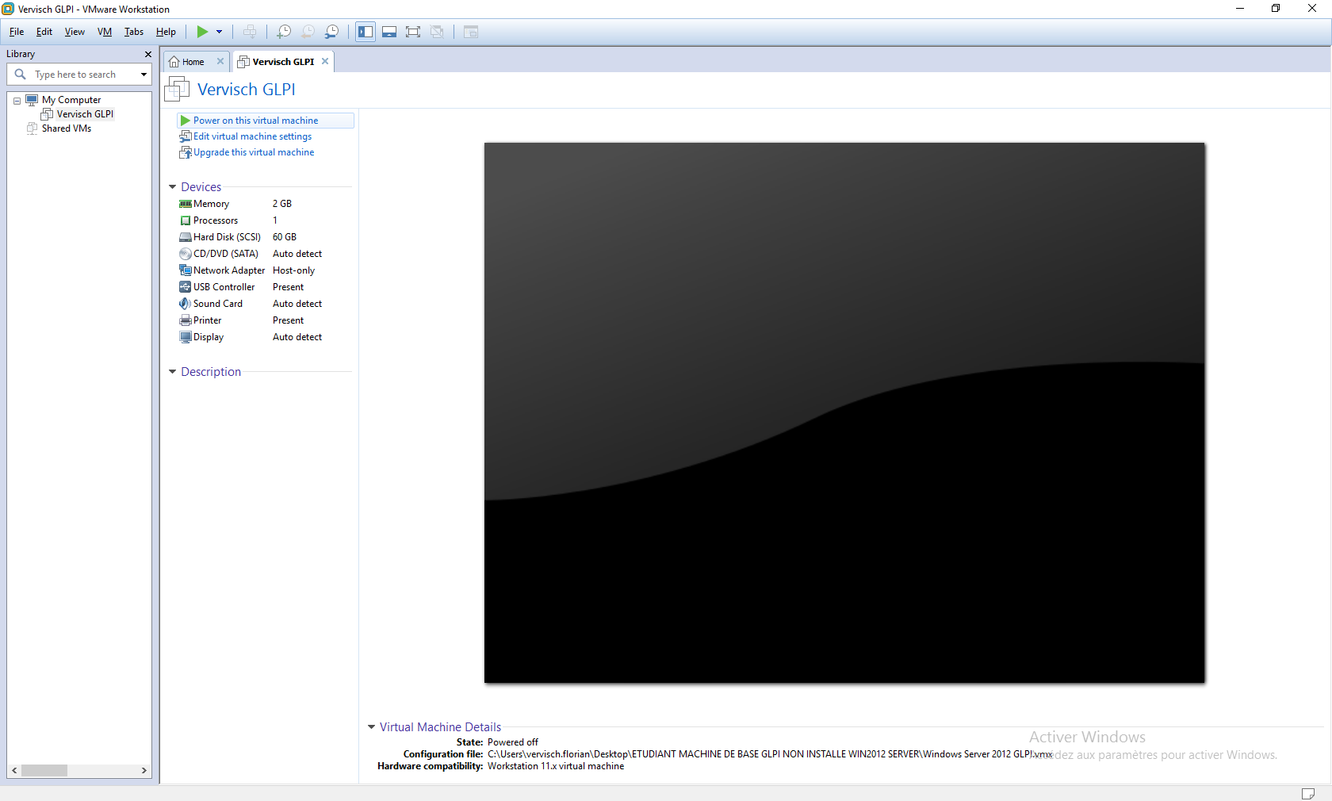

Démarrer la machine

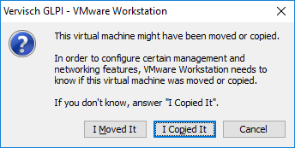

Appuyez sur «  I copied It  »

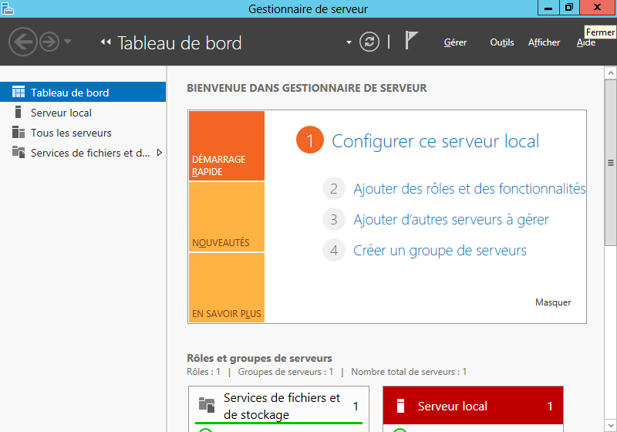

Fermez le gestionnaire de serveur

1. Installer visual studio 2012 , 2013, 2017

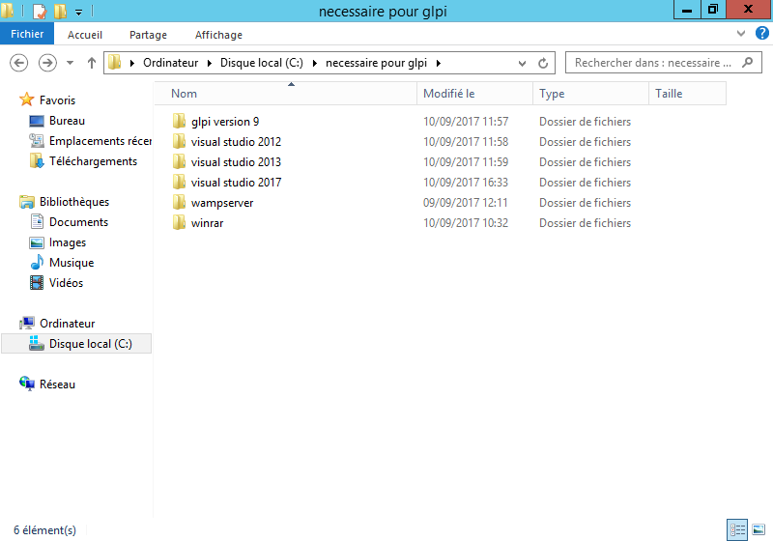

Ouvrir les packages dans l’ordre dans les dossiers Visual studio

Choisir l’installateur du logiciel Visual Studio 2012 / 2013 / 2017 selon la version du système d’exploitation.

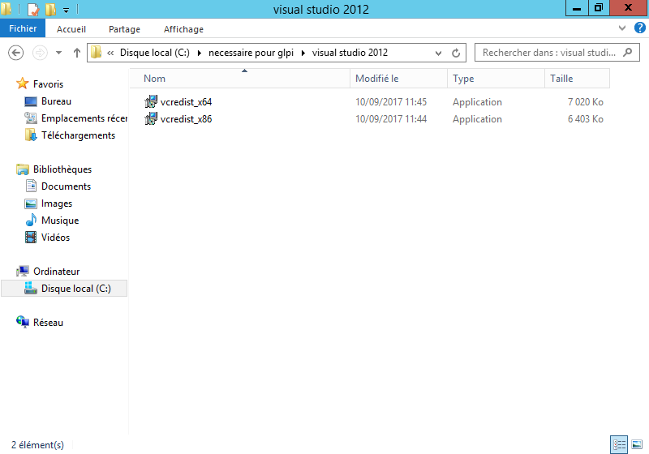

Installez les 3 logiciels Visual studio 2012 / 2013 / 2017 en tant qu’administrateur

X64 pour les 64 bits

X86 pour les 32 bits

Acceptez la licence et appuyer sur le bouton installer

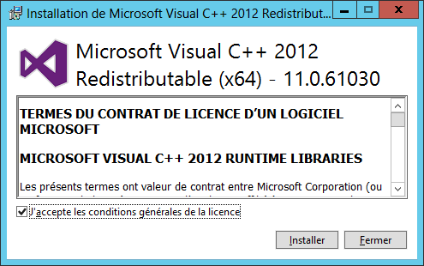

1. Installation de wampServer

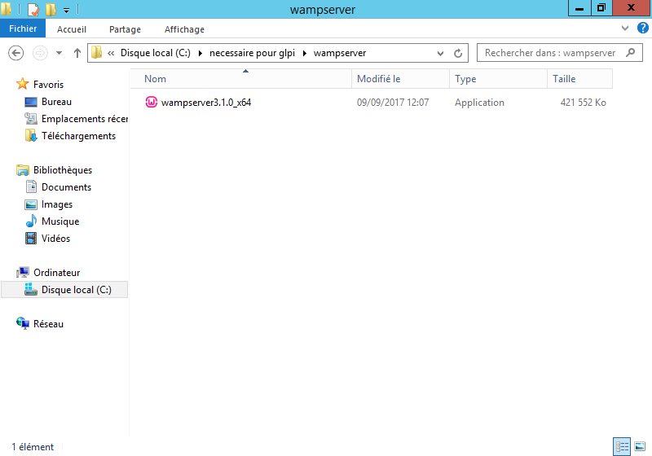

Installez ce logiciel en tant qu’administrateur

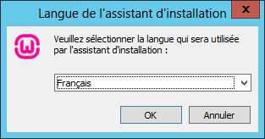

Sélectionnez Français puis appuyez sur OK

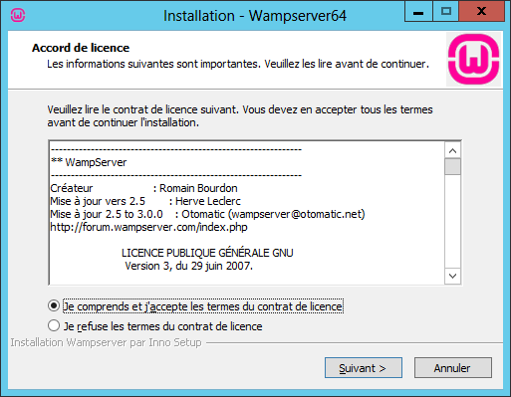

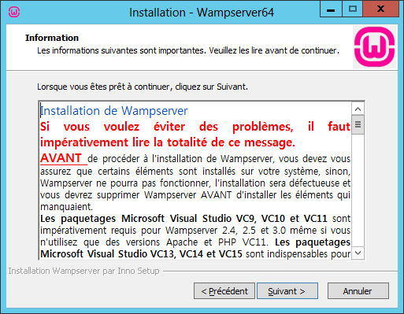

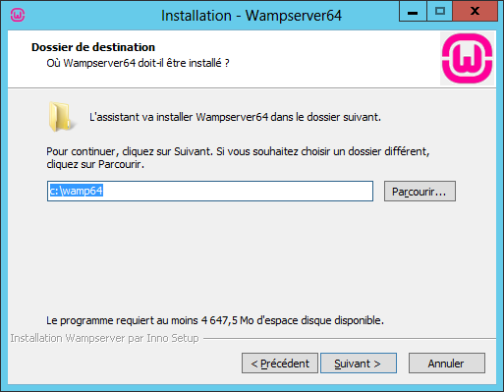

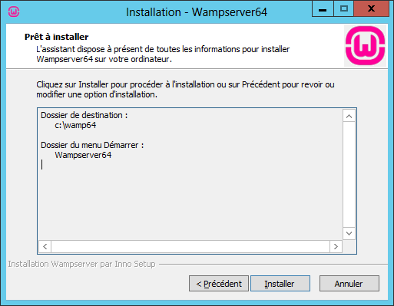

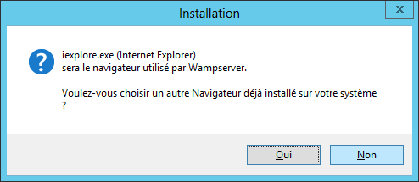

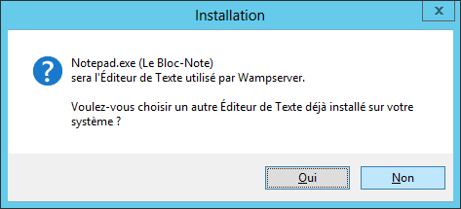

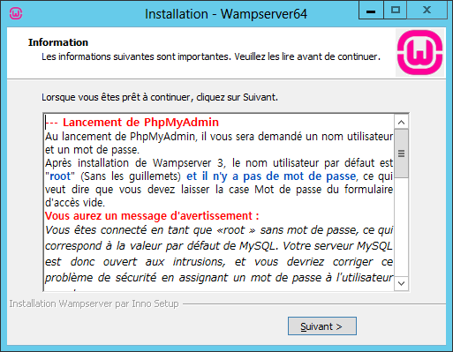

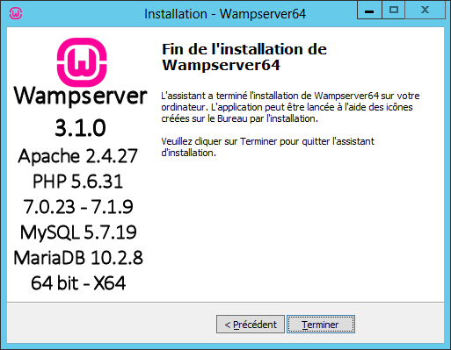

Lancer wampserver et vérifier que l’icône soit verte. 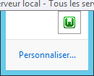

3 ) installer winrar en tant qu’administrateur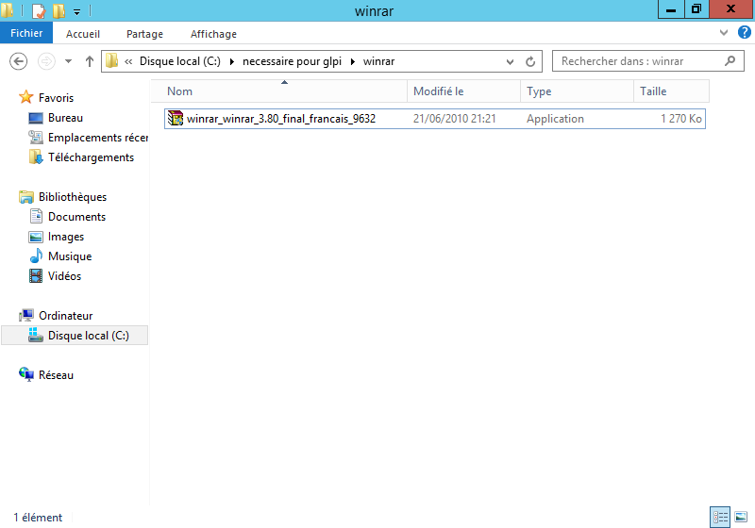

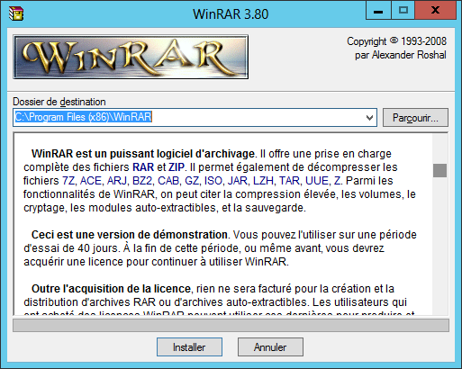

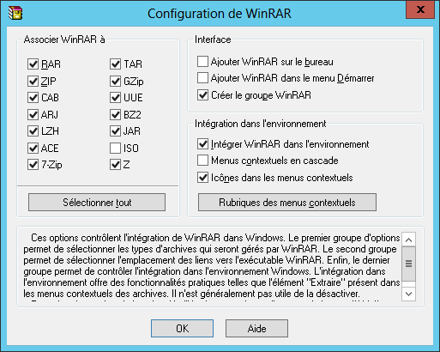

4) installation de GLPI

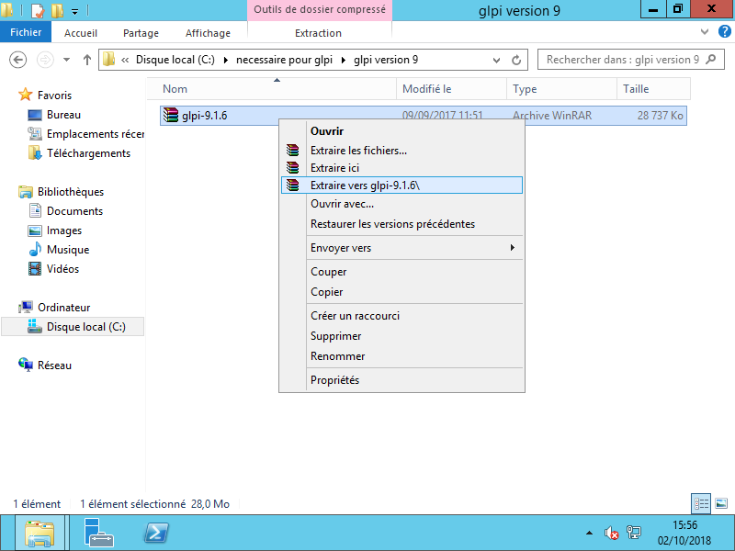

Clique droit et extraire vers disque C

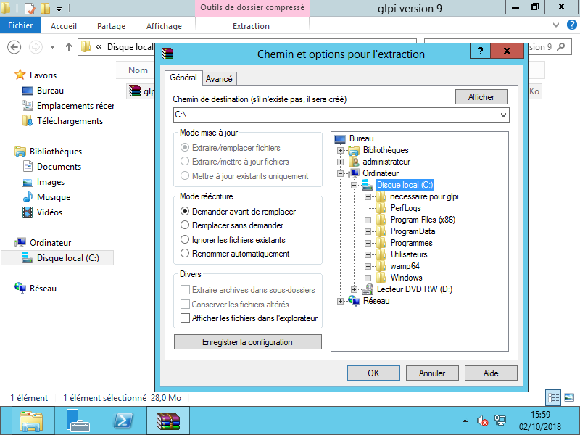

Clique sur disque local C puis appuyer sur ok

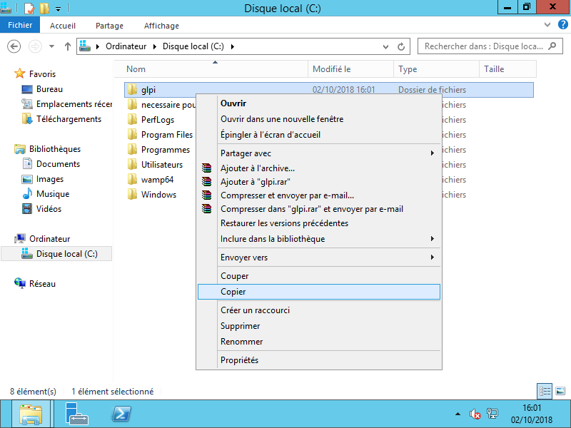

Clic droit sur le dossier GLPI crée, puis appuyer sur copier

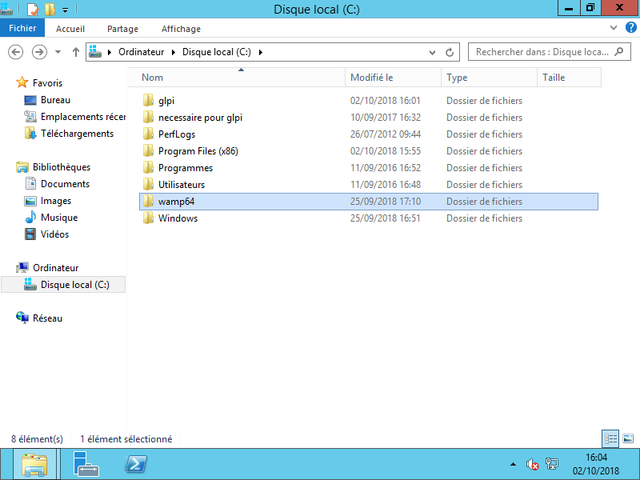

Ouvrir wamp64 dans le disque local C

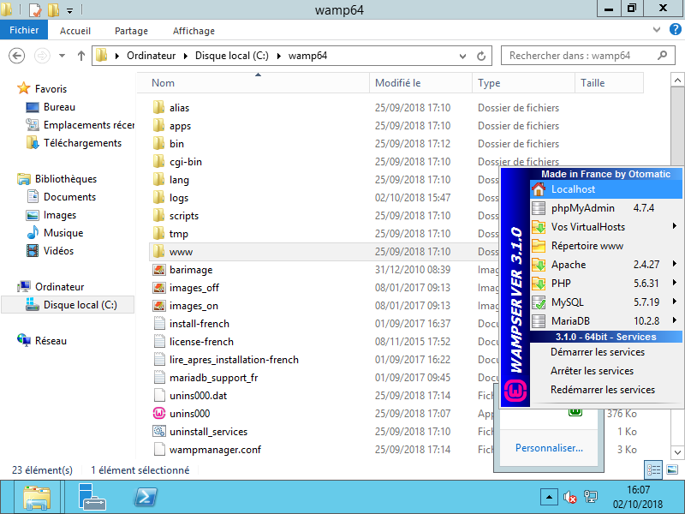

Clic gauche sur l’icône de wamp et choisir localhost

Faire clic droit sur le dossier « www » puis appuyer sur coller

4) Configuration et installation de GLPI

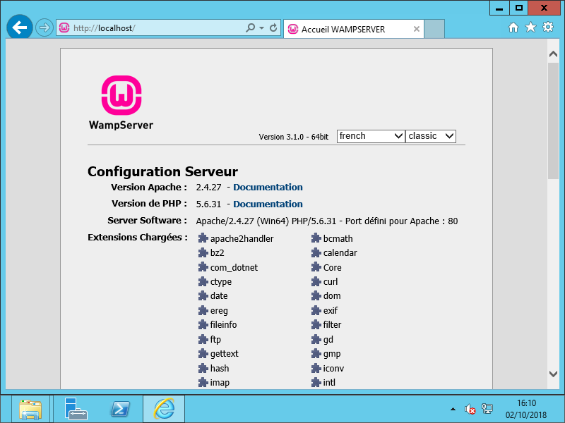

Marquer dans l’url « http://localhost/glpi

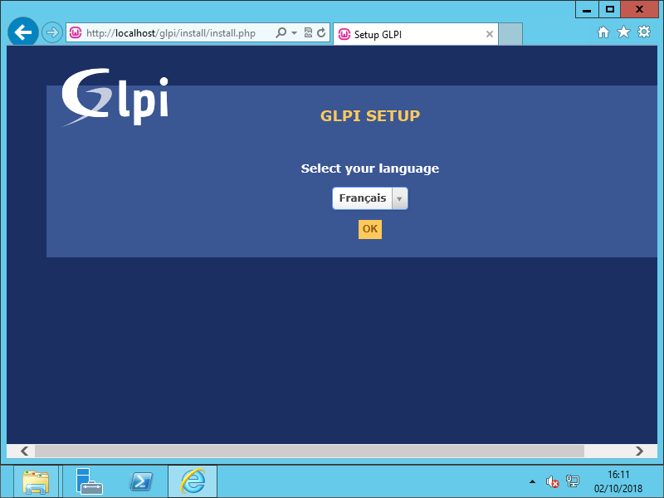

Une fois sur la page, choisir la langue en « Français »

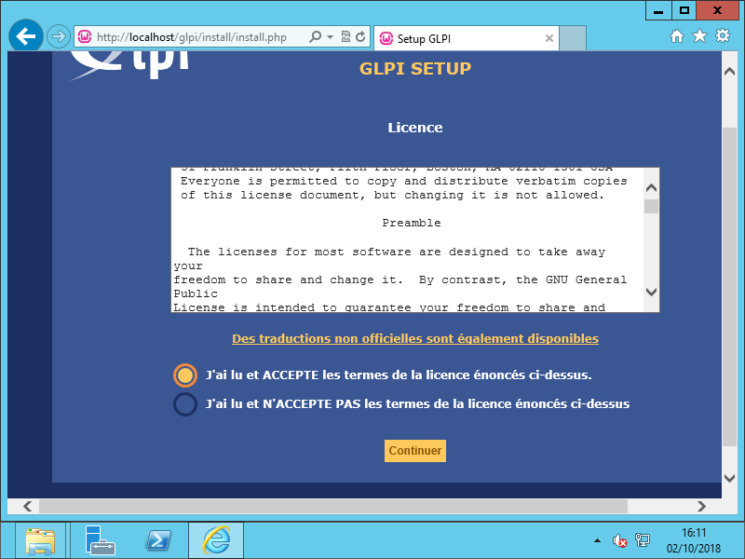

Accepter la licence et appuyer sur continuer

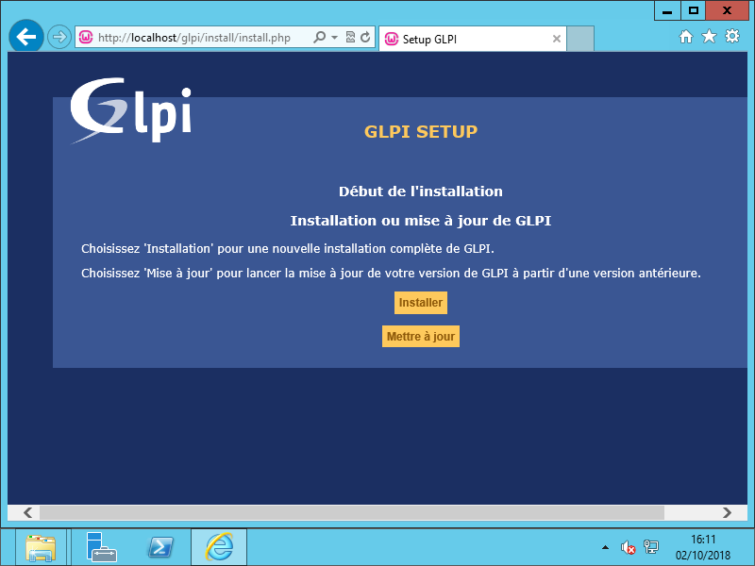

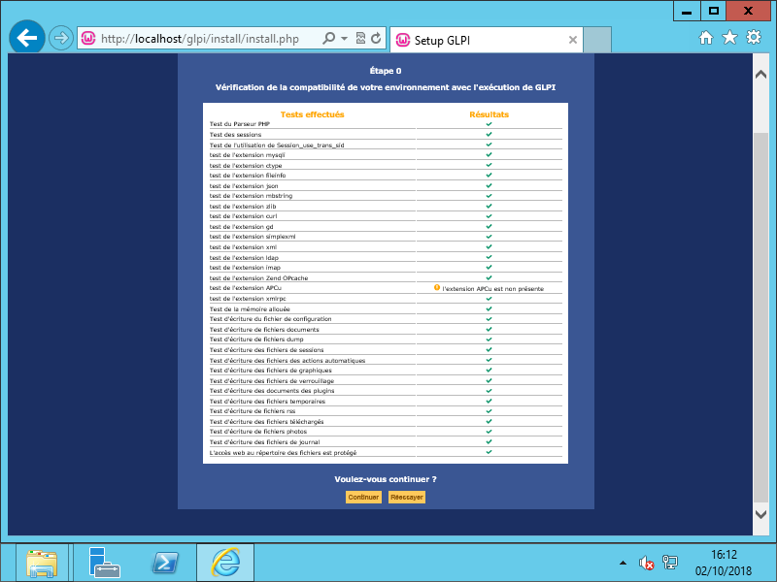

Vérifiez que toutes les cases sauf apcu soient au vert puis appuyer sur continuer

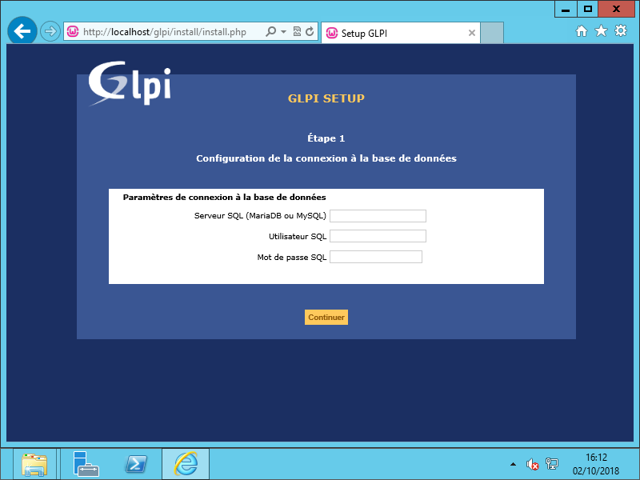

Garder cette page en attente

5) création de la base de donnée PhpMyAdmin

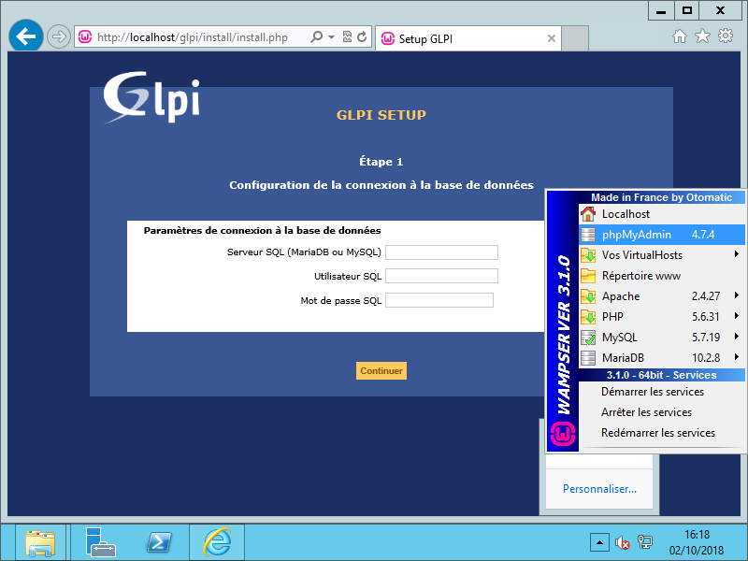

Clic gauche sur l’icône et choisir PhpMyAdmin

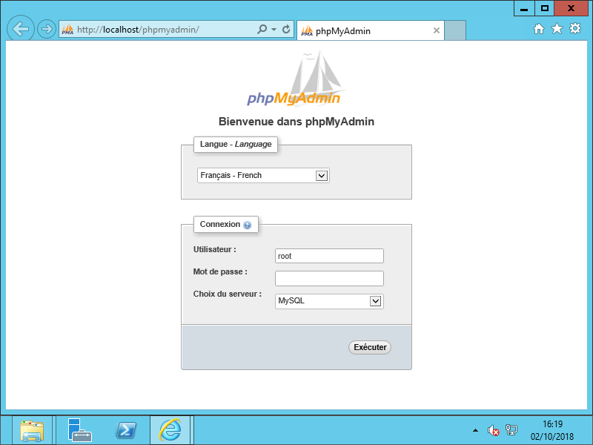

Mettre root en nom d’utilisateur et ne mettre aucun mot de passe puis exécuter

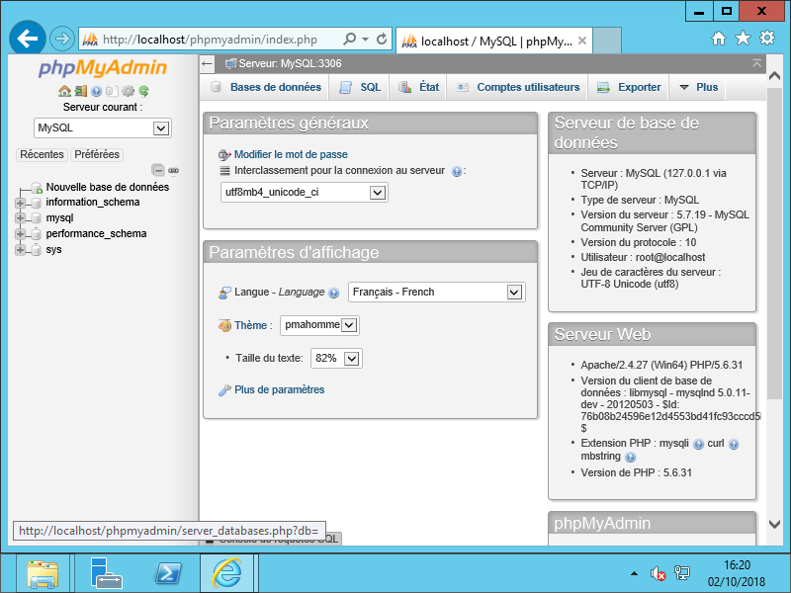

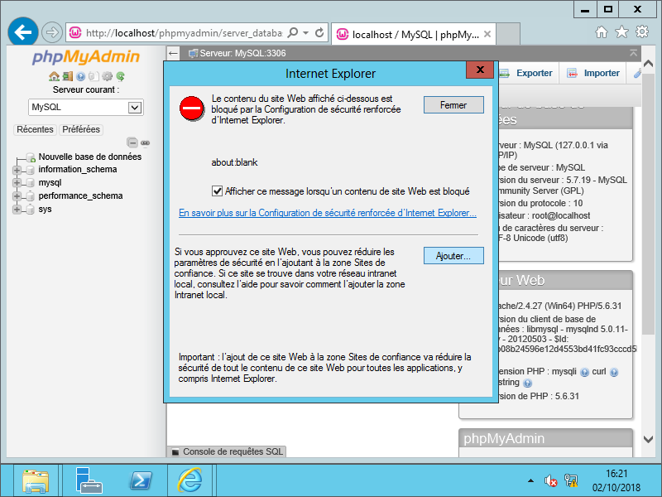

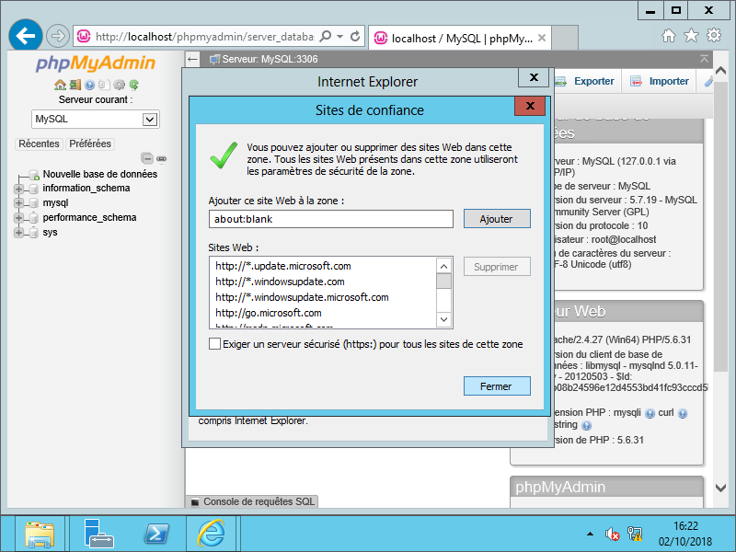

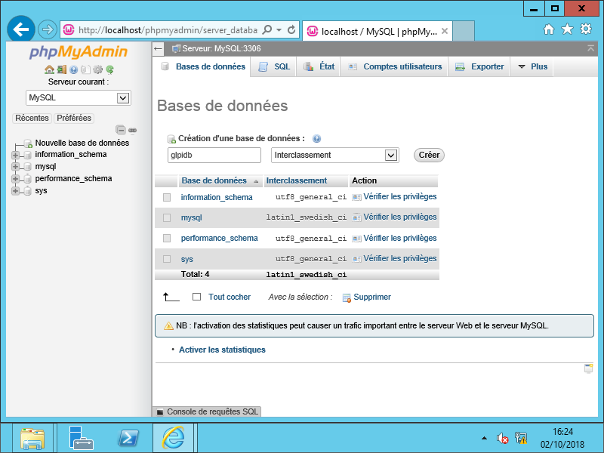

Créez une nouvelle table « glpidb » puis appuyez sur créer

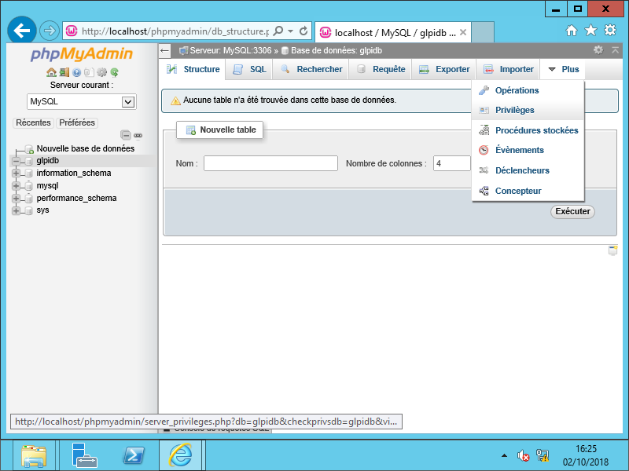

Appuyer sur plus puis sur Privilèges

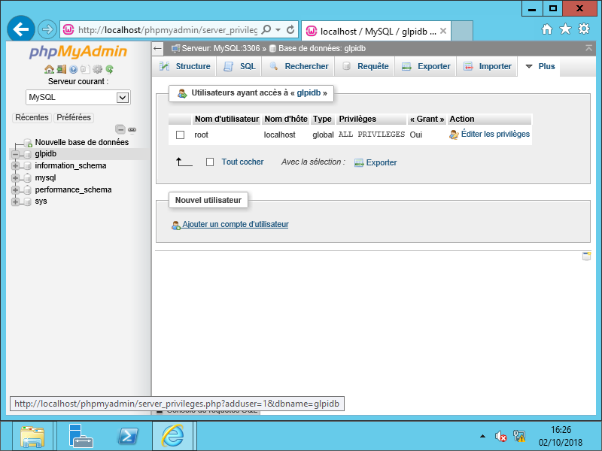

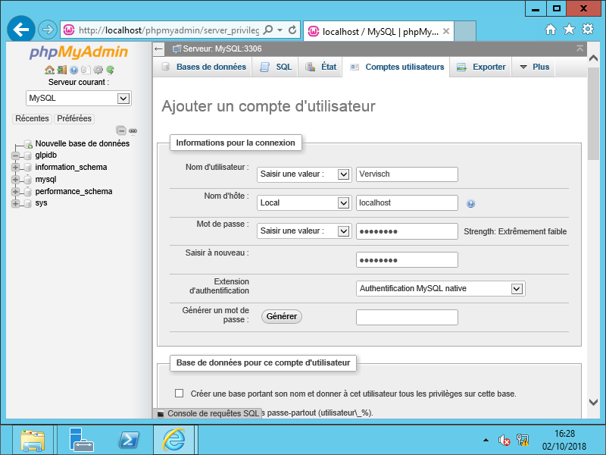

Veuillez remplir les champs souhaités avec votre nom de famille en nom d’utilisateur et mot de passe, choisir localhost

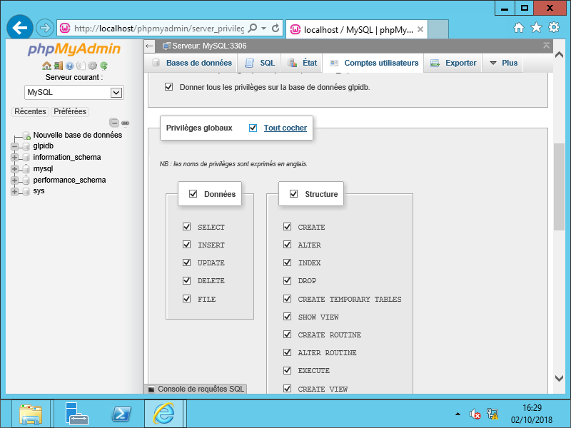

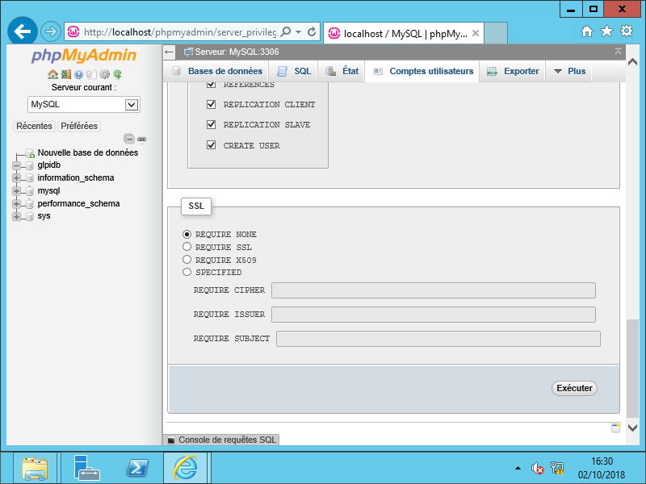

6) Fin de l’installation de GLPI

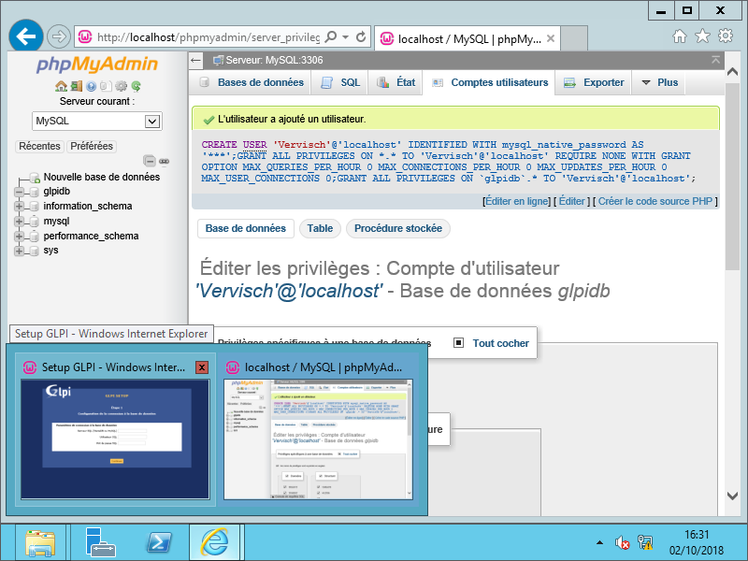

Retournez sur la fenêtre de glpi

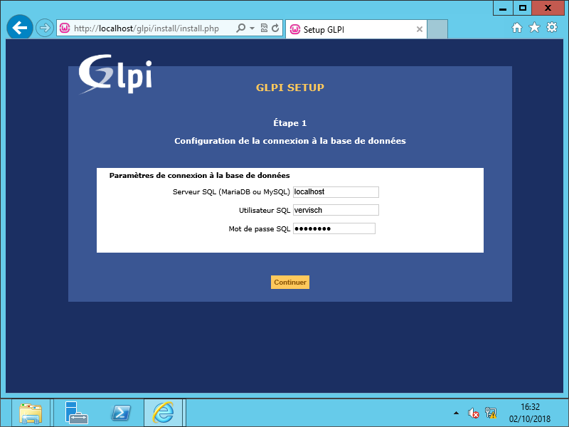

Remplir la première case avec localhost puis remplir les champs avec l’utilisateur crée précédemment

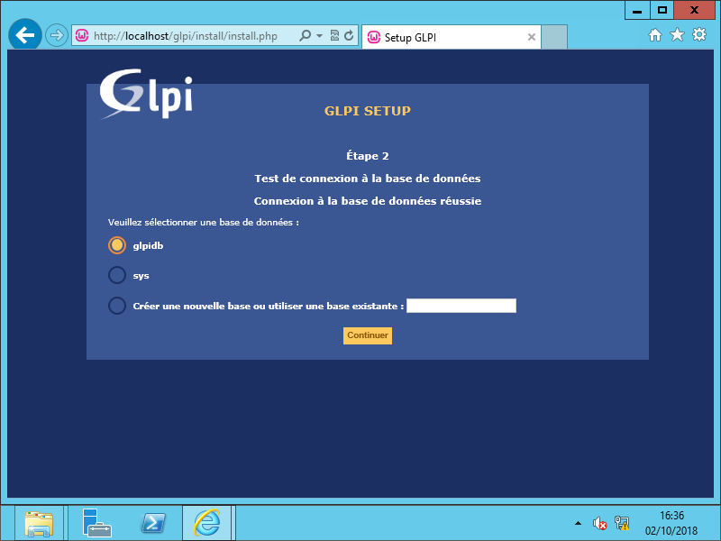

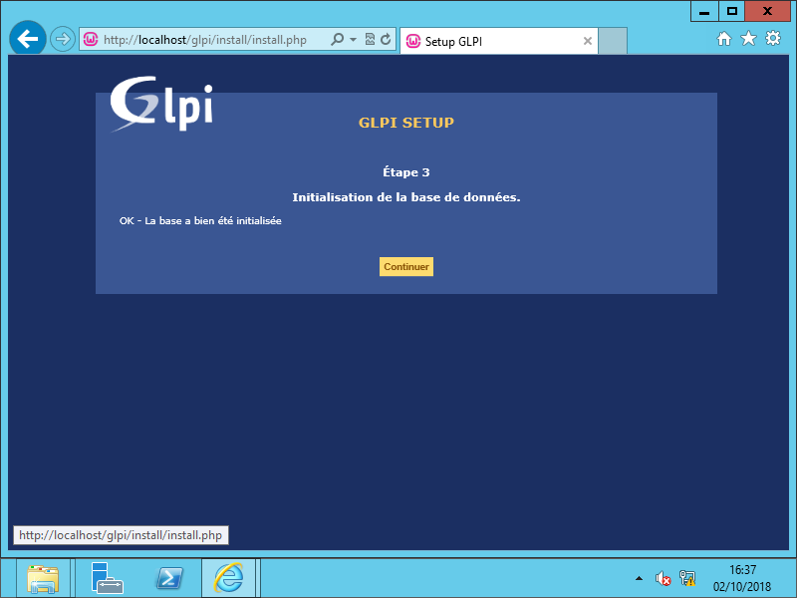

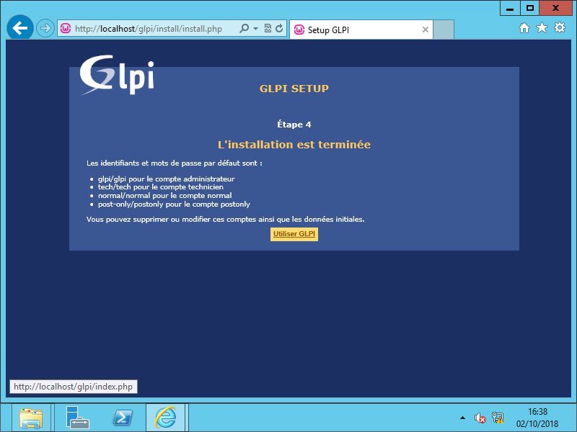

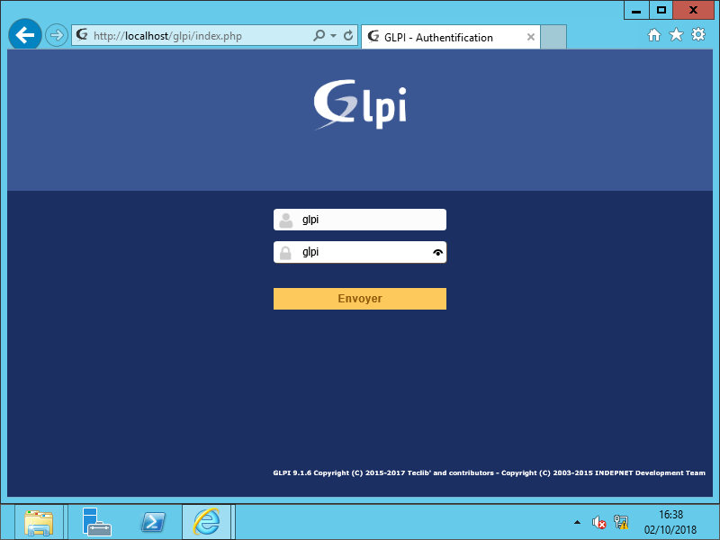

Se connecter avec l’identifiant glpi et mdp glpi puis appuyer sur envoyer

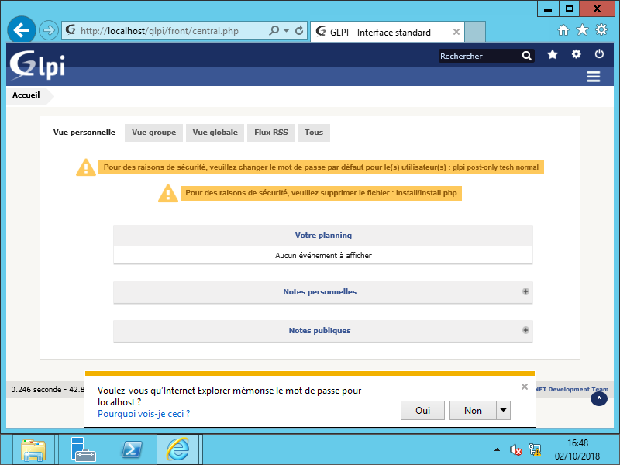

Se déconnecter

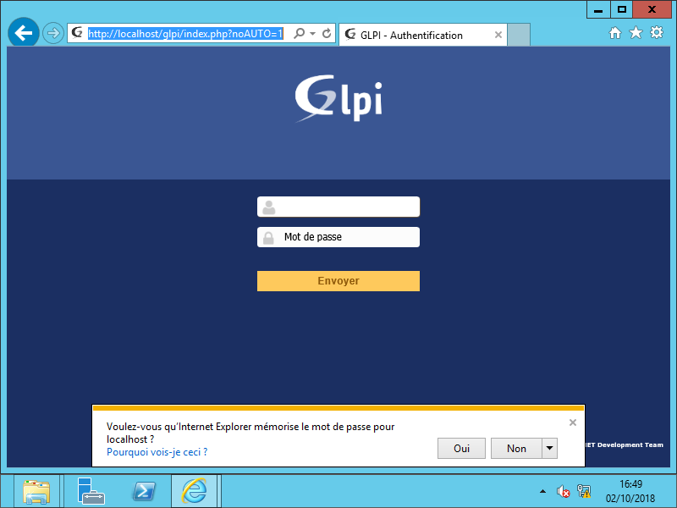

Copiez l’url avec clic droit

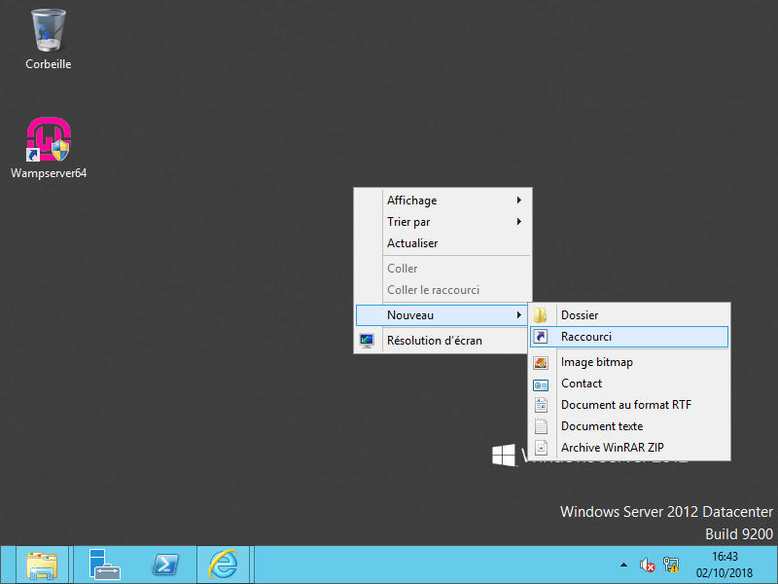

Clic droit nouveau Raccourci

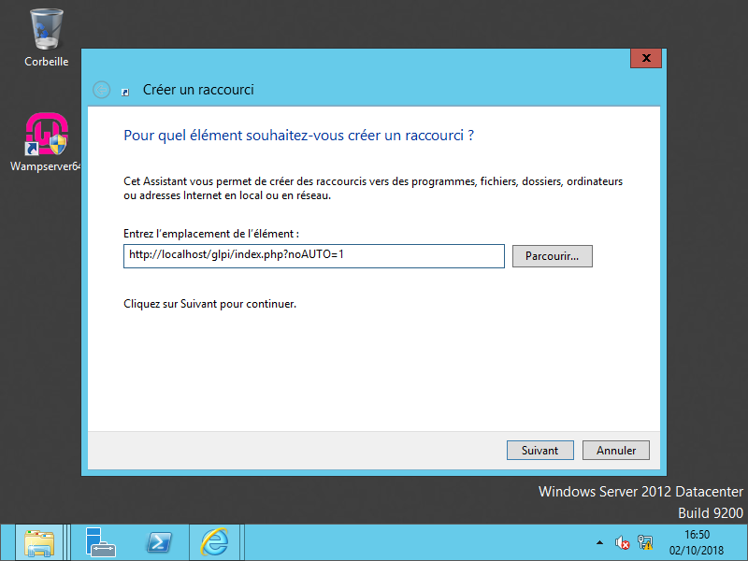

Coller l’url et appuyer sur suivant

